Conditions de « perméabilité » Vol Libre de la Zone de CAEN/CARPIQUET
en cas de départ en Cross depuis le Site Sud de ST OMER

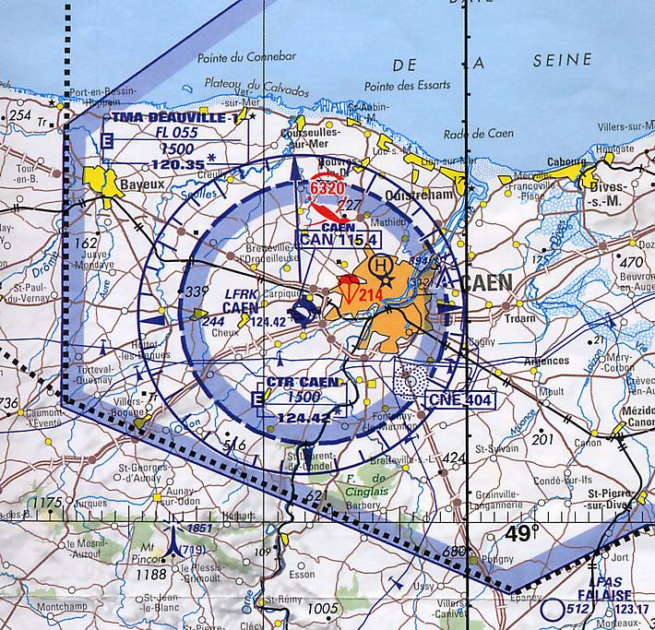
Atterrissage interdit sur l’aérodrome de CARPIQUET

Sol/450 m

450 m/1650 m
Visi mini : 8 km
distance/nuages : H > 1,5 km, V > 0,3 km
dans CTR, TMA et au dessus de 900 m

3450 m MAXI
Toutes Zones

Axe 1

Axe 2

Axe 3

Carte pour lecture simple ne dispensant pas le pilote de consulter l’information aéronautique de référence. Date de réalisation : 28/03/2004. Date de mise à jour : 21/08/2004

Remarques

1) L’approche des avions de ligne se fait par le sud.

2) L’axe de la piste principal de Carpiquet est 130°/310 ° (Nord-Ouest/Sud-Est)
L’axe de la piste secondaire de Carpiquet est 60 °/240 ° (Sud-Ouest/Nord-Est)

3) Zone de voltige verticale piste, au dessus de la CTR entre 510 m et 1350 m activée à la demande (information disponible à la tour de contrôle , tél : 02.31. ??. ??). L’activité de parachutage a été transférée à Granville.

Interdit aux vols VFR sans contact radio
3450 m/mer
(FL 115)

NCTL

AWY : H490, R50, R52, R111, G274, G4

1650 m/mer
(FL 55) : plafond
TMA Deauville

900 m/mer (FL 30) : surface « S »

TMA Deauville 1
(CTL « E »)

450 m/mer : base TMA Deauville

Thury-Harcourt

Port en Bessin

Bayeux Ouest

Autoroute
Caen-Granville
(limite CTR)

St Omer

Montigny

Tilly/Seulles

Visi mini : 8 km, distance/nuages : H > 1,5 km, V > 0,3 km

Visi mini : 1,5 km, hors des nuages

Axe 1 : Vent de Sud/Sud-Est = Cross St Omer-Port en Bessin

Interdit aux vols VFR sans contact radio
3450 m/mer
(FL 115)

NCTL

AWY :
H 490

1650 m/mer
(FL 55) : plafond
TMA Deauville

TMA Deauville 1
(CTL « E »)

900 m/mer
(FL 30) :
surface « S »

Zone
Voltige

450 m/mer : base TMA Deauville
CTR Carpiquet (CTL « E »)

Croisilles

Courceulles

Fontaine Henry

Autoroute
Caen-Bayeux

Autoroute
Caen-Granville

St Omer

Aérodrome Carpiquet
(Interdit)

Mutrecy (orne)

Visi mini : 8 km, distance/nuages : H > 1,5 km, V > 0,3 km

Visi mini : 1,5 km, hors des nuages

Axe 2 : Vent de Sud = Cross St Omer-Courceulles

Interdit aux vols VFR sans contact radio
3450 m/mer
(FL 115)

NCTL

AWY : H490, R111, G4

1650 m/mer
(FL 55) : plafond
TMA Deauville

900 m/mer
(FL 30) :
surface « S »

TMA Deauville 1
(CTL « E »)

450 m/mer : base TMA Deauville

Cabourg

Troarn
(Autoroute Cean-Paris)

Cesny
Bois-Halbout

4 voies
Caen-Falaise

Bourguebus
(axe Carpiquet, bordure CTR)

St Omer

Visi mini : 1,5 km, hors des nuages

Visi mini : 8 km, distance/nuages : H > 1,5 km, V > 0,3 km

Axe 3 : Vent de Sud/Sud-Ouest =Cross StOmer-Cabourg

